附件1.研究生中期考核网上操作流程
一.系统登录
1．登录网址
研究生和导师登陆“学校主页/智慧校园/业务直通车/研究生系统/培养/培养过程/中期考核”进行填报。
2. 登录帐号
智慧校园密码如有问题，请与信息办联系：025-83492019或者xxh@njupt.edu.cn。
二.操作流程
1.学生操作
（1）硕士研究生开题申请在“业务直通车/研究生系统/培养/培养过程/中期考核”进行填报。页面中有基本信息（自行核对）、中期考核信息等（自行录入）。
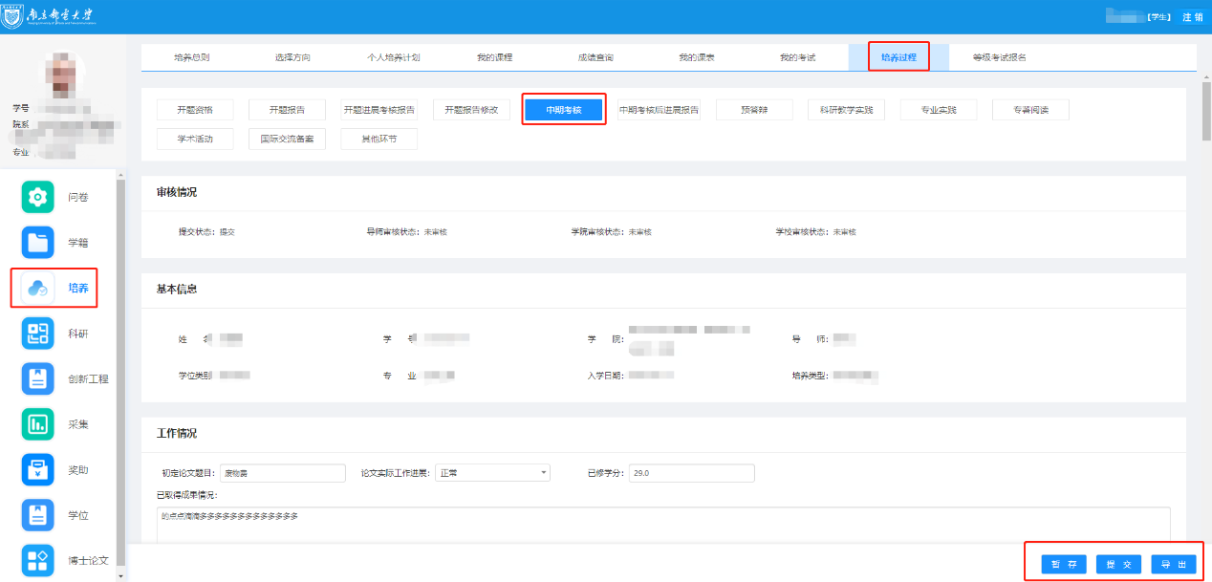
（2）中期考核信息填写完成后，右下角导出中期考核表，转成PDF上传。

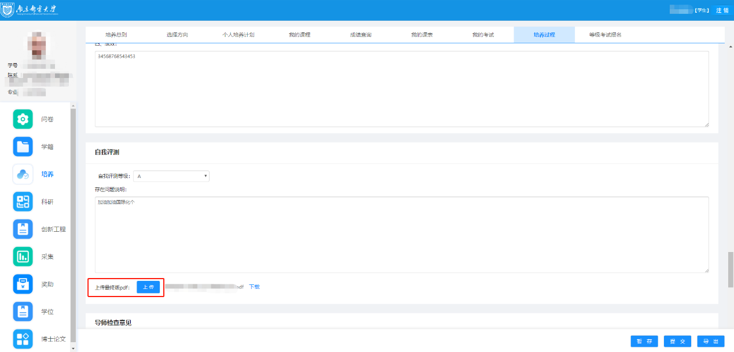

（3）数据填写录入过程中，可点击“暂存”按钮，将数据进行保存；待全部数据录入完整、确认无误后，务必点击“提交”，显示保存成功。
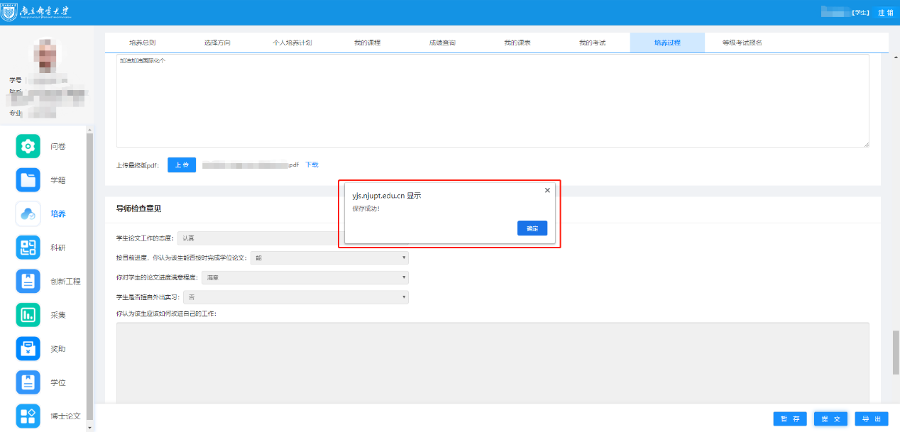
（4）中期考核等级为C或D的研究生需在导师或学院督促下完成中期考核后进展报告。
情况1：学生在导师没有审核的情况下可自行修改开题有关内容，修改后重新点击“提交”、“确定”即可。
情况2：在导师或学院审核通过后，学生无法对已提交的中期考核内容进行修改，若要修改，需导师或学院端“撤销”审核结果，学生端即可自行修改，修改完成后，点击“提交”、“确定”，显示保存成功，导师或学院端口即可重新审核。
2.导师操作
导师登录“智慧校园/业务直通车/研究生系统/培养/培养过程管理/中期考核”(njupt.edu.cn)，点击查看学生中期考核报告，完整填写“导师检查意见”栏，确认无误后，右下角点击“保存”，返回页面，勾选学生申请信息，右下角进行审核操作。
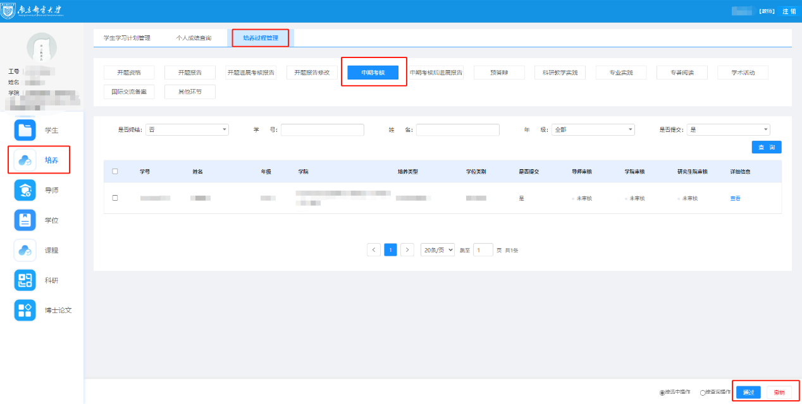

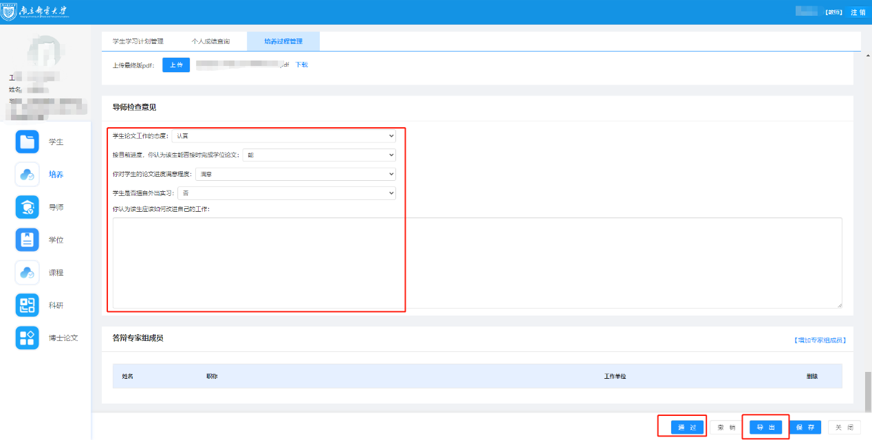
注：导师可以在主页面上批量审核，也可在导师检查意见页面右下角点击“通过”进行审核，“导出”表示导出学生word版开题报告。
三.说明
权限说明：导师、学院、研究生院审核权限逐级递增，即若学院已对学生开题报告进行审核，则导师无法撤销审核，此情况下若导师要修改审核结果，需学院撤销审核后方可操作。
系统使用中有任何问题，请及时联系研究生院学位办公室，电话：025-83492352，邮箱：yxw@njupt.edu.cn ，问题请尽量邮箱反映，会及时反馈，谢谢配合！
研究生院学位办公室
2022.9.26

